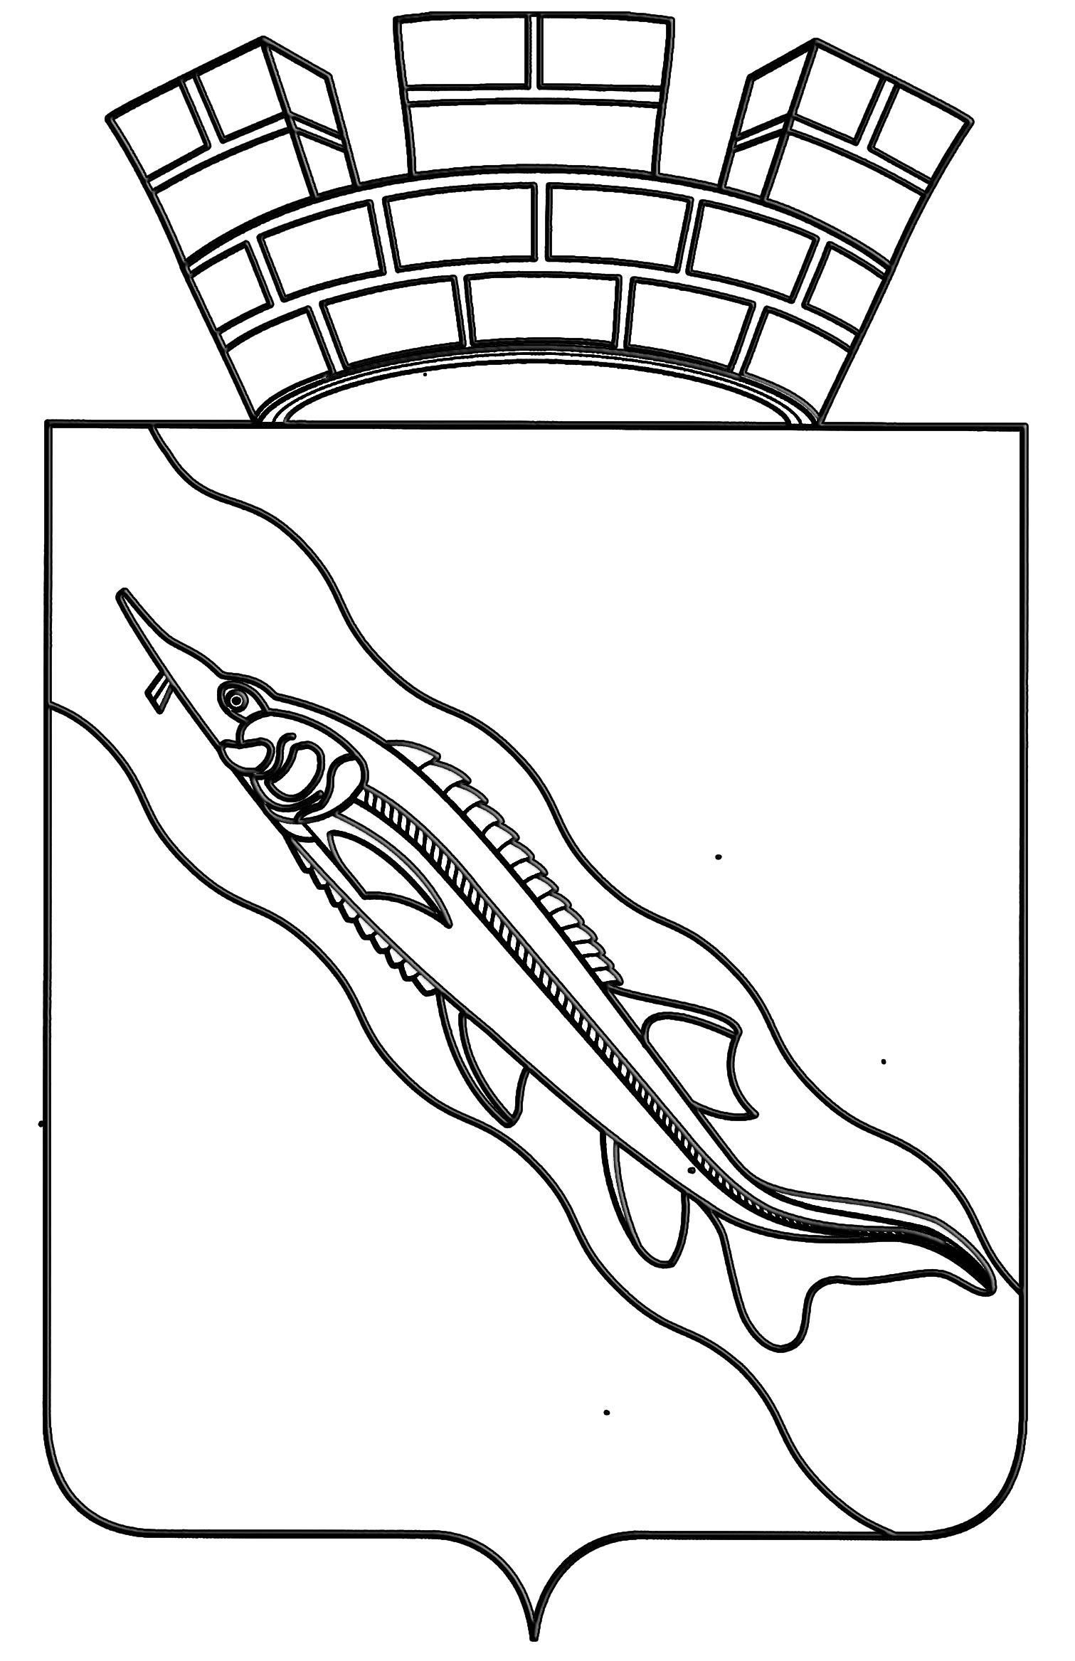

АДМИНИСТРАЦИЯ

ЕЙСКОГО ГОРОДСКОГО ПОСЕЛЕНИЯ ЕЙСКОГО РАЙОНА

П О С Т А Н О В Л Е Н И Е

от | 11. 05. 2023 | № | 443
г. Ейск

О назначении публичных слушаний по проекту постановления администрации Ейского городского
поселения Ейского района «О предоставлении разрешения на отклонение от предельных параметров разрешенного строительства объекта капитального строительства на земельном участке, расположенном по улице Щорса, 26 в городе Ейске Ейского района, принадлежащего Цыбиной Анастасии Юрьевне»

В соответствии с Земельным и Градостроительным кодексами Российской Федерации, Уставом Ейского городского поселения Ейского района, Правилами землепользования и застройки Ейского городского поселения Ейского района, утвержденными решением Совета Ейского городского поселения Ейского района от 29 января 2013 года № 52/4, Порядком организации и проведения публичных слушаний в Ейском городском поселении Ейского района, утвержденным решением Совета Ейского городского поселения Ейского района от 12 апреля 2022 года № 37/3, на основании заявления Цыбиной Анастасии Юрьевны о предоставлении разрешения на отклонение от предельных параметров разрешенного строительства объекта капитального строительства на земельном участке, являющейся собственником земельного участка, с кадастровым номером 23:42:0501040:6, расположенном по улице Щорса, 26 в городе Ейске Ейского района, принимая во внимание постановление администрации Ейского городского поселения Ейского района от 2 мая 2023 года № 417 «О предоставлении разрешений на отклонение от предельных параметров разрешенного строительства объекта капитального строительства и на условно разрешенный вид использования земельного участка, расположенного по улице Щорса, 26 в городе Ейске Ейского района, принадлежащего Цыбиной Анастасии Юрьевне», п о с т а н о в л я ю:
1. Назначить публичные слушания по проекту постановления администрации Ейского городского поселения Ейского района «О предоставлении разрешения на отклонение от предельных параметров разрешенного строительства объекта капитального строительства на земельном участке, расположенном по улице Щорса, 26 в городе Ейске Ейского района, принадлежащего Цыбиной Анастасии Юрьевне» (прилагается).
2. Публичные слушания по вопросу, указанному в пункте 1 настоящего постановления, провести 22 мая 2023 года в 11.00 часов по адресу: Ейский район, город Ейск, улица Коммунаров, 4, кабинет № 1.
3. Отделу по организационной работе администрации Ейского городского поселения Ейского района (Родченко) обеспечить опубликование оповещения о начале публичных слушаний, настоящего постановления на официальном сайте «Муниципальный вестник Ейска» (municipalnyjvestnik) и размещение на официальном сайте администрации Ейского городского поселения Ейского района в информационно-телекоммуникационной сети «Интернет».
4. Постановление вступает в силу со дня его подписания.

Глава Ейского городского поселения
Ейского района Д.В. Кияшко

